**源程序：**

import org.apache.spark.{SparkConf, SparkContext}

object hello {

def main(args: Array[String]): Unit = {

val conf = new SparkConf().setAppName("WordCount").setMaster("local[2]")//双线程（config）

val sc = new SparkContext(conf)//生成sparkcontext SC

val textFile = sc.textFile("test.txt")//打开文件

val words = textFile.flatMap(line => line.split(" ")).map(word => (word, 1))//flatmap函数，从网上学习

val wordCount = words.reduceByKey((a, b) => a + b)//reducebykey函数，从网上学习

wordCount.foreach(println)

}

}

**运行截图：**

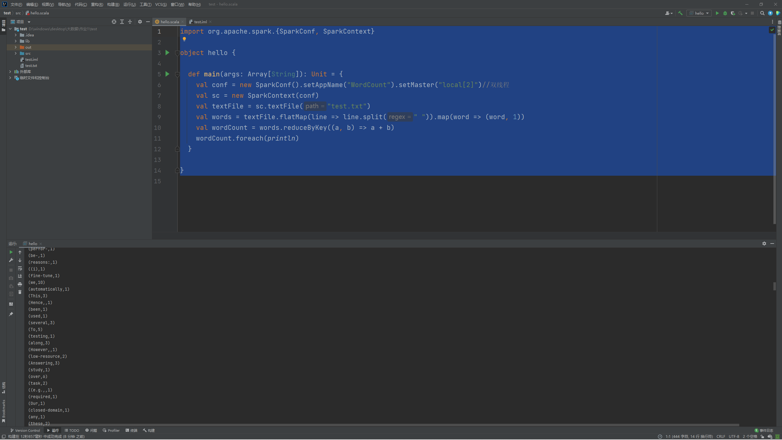

实现思路：

通过map函数可以实现key和value的配对；

通过reduce函数可以将相同key的数据压缩成一条，value相加，每一个键值对便是wordcount的值了。

实验心得：

1. 安装scala时要注意scala版本和spark版本的对应关系
2. 如果在windows环境下安装，要记得给hadoop(如果用)添加windowsutils
3. 把jar包放在lib文件夹可以方便管理